关于山东省二手车流通协会在省机动车流通行业
开展学历提升工作的通知
各会员单位、企业人力资源及培训负责人、相关机构：
为满足全省机动车行业从业人员学历提升和职业技能学习深造的需要，提高行业在职人员的学历水平和综合素质，山东省二手车流通协会联合山东交通学院在行业内共同开展在职人员学历提升教育工作，设专升本、高起本、高起专三个层次，并开设多个机动车相关专业，供从业人员选择学习。
2022年秋季招生工作现已启动，欢迎各会员单位组织员工踊跃报名。具体事宜如下：
一、学习特点
- 适合企业在职人员学历提升。可以满足员工边工作边学习的需要，采用灵活的线上、线下的学习形式，日常学习和教学辅导等环节均采用线上方式进行。
- 助力企业长远发展。专业课程以企业实际业务为基础，有助于提高员工的岗位技能和专业素养，稳定员工队伍，为企业人力资源开发和长远发展奠定人才基础。
二、招生对象
招生面向山东省机动车流通行业在职人员及直系亲属，包含但不限于从事汽车销售、售后、市场、技术、采购、财务、人力资源等岗位的员工，通过省二手车流通协会报名后，根据生源所在地组织参加山东省教育招生考试院组织的统一招生考试。其中：高中起点招生对象：应具有高中毕业文化程度；如年满18周岁以上则不再审核高中毕业证；如未满18周岁，则需在现场确认时提供高中同等学力毕业证书，由各市负责审核。专科起点招生对象：必须是已取得经教育部审定核准的国民教育系列高等学校、高等教育自学考试机构颁发的专科毕业证书、本科结业证书或以上证书的人员可申请报名。

三、入学考试
1、考试时间
根据教育部安排，全国成人高校招生统一入学考试在10月中旬举行，具体时间请登录省级招生考试院网站查看。成人高考成绩于11月份公布，学校12月份进行网上录取。
2、考试科目
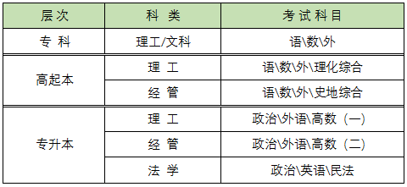

四、学制及学习方式
高起专及专升本学制均为2.5年，高起本学制为5年。学员可登陆山东交通学院远程教育平台，通过互联网自主学习。

五、录取与毕业
录取：山东省教育招生考试院统一组织入学考试，考生可登陆山东交通学院官网提前查询录取情况，25周岁以上及少数民族分数线降20分。
毕业：凡被山东交通学院成人高考录取的学生学习期满，修完教学计划规定的全部课程，成绩合格者颁发经教育部电子注册的山东交通学院相应层次的成人高等教育毕业证书，国家承认学历，在中国高等教育学生信息网（学信网）可查学籍；本科学员毕业前可申请参加学士学位考试，符合条件的学员，可授予学士学位。

六、收费标准及优惠
执行省物价部门统一的收费标准。学费为2800元/年。
通过协会统一报名的，录取后一次性优惠返还1000元，鼓励会员单位从业人员在职提升学历。
缴费账号：
账户：山东鼎智职业培训学校有限公司
开户行:中国农业银行济南大金支行
账号：15126501040020113

七、报名截止时间
本届报名截止时间为2022年8月31日。

- 报名方式及咨询
报名可向协会秘书处索取报名表。
协会联系人：万冉冉 电话：13905417470
协会邮箱：sdescxh@succa.cn

- 专业设置：见附件

附件：2022年山东交通学院成人高等教育招生简章专业一览表

专科招生专业
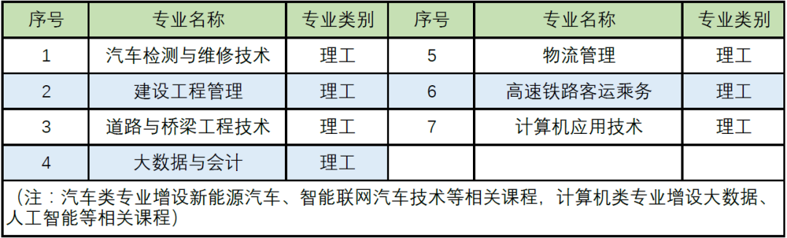

专升本招生专业
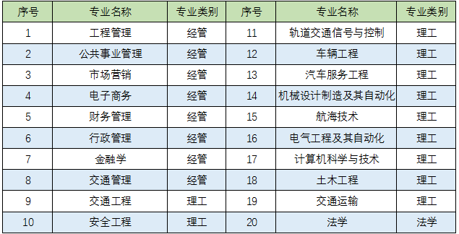

高起本招生专业
